

Sveučilište u Zagrebu

Prirodoslovno-matematički fakultet

Biološki odsjek

Zavod za molekularnu biologiju

Kultura animalnih stanica

Interna skripta

*Zagreb, 2015. /2016.*

**Osnovni principi uzgoja stanica u kulturi**

Animalne stanice, uzete iz organizma, nastavit će rasti u kulturi ako im se omoguće pogodni uvjeti, u prvom redu sterilnost i hranjive tvari i pogodna okolina. U laboratoriju se takav uzgoj naziva uzgoj *in vitro,* za razliku od eksperimentalnog rada *in vivo* (u živo). Tijekom uzgoja stanica može rasti i dijeliti se, sve dok je ne ograniči nedostatak određenih nužnih uvjeta.

Brojne su primjene kulture animalnih stanica:

* istraživanje fiziologije ili biokemije stanica
* istraživanje utjecaja raznih kemijskih spojeva ili uvjeta na stanice
* istraživanje uvjeta uzgoja "umjetnih tkiva" i "zamjenskih tkiva"
* sinteza bioloških molekula koje mogu služiti kao lijekovi, proizvodnja cjepiva itd.

Glavne prednosti stanične kulture su konzistentnosti i reproducibilnost rezultata. Nedostatak je ipak postojanje razlika između stanica u kulturi i živog organizma: stanice se prilagođuju specifičnim uvjetima u kulturi, dvodimenzionalnom sustavu. Modelni organizam je vrlo složen: njegovi se organi sastoje od različitih tkiva koja su organizirana trodimenzionalno. Sustavi za izlučivanje, npr. ili za detoksifikaciju (npr. jetra) mogu učiniti efekte neke tvari drugačijim nego u kulturi. Također, pojedini su sustavi vrlo složeni, reagiraju međusobno različiti tipovi stanica, što je dosta teško ostvariti u kulturi (npr. struktura mozga, imunološki sustav, sistemski odgovor cijelog organizma).

Dva su osnovna uvjeta za uzgoj stanica u kulturi. Stanice trebaju imati odgovarajuće uvjete rasta, hranjive tvari, temperaturu, sastav atmosfere, vlažnost, i, s druge strane, sterilne uvjete. Kako je rast eukariotskih stanica puno sporiji od bakterijskog (24 h: 30 min), kulture su vrlo osjetljive na zagađenje – kontaminaciju, budući da mali broj bakterija može prerasti vrlo brzo kulturu i ubiti stanice.

Oprema i radna površina

Da bi se osigurala sterilnost, za rad u kulturi animalnih stanica potreban je laminar – sigurnosni kabinet s protokom zraka. Postoje različiti oblici laminara kod kojih struji sterilni zrak vertikalno ili horizontalno. Oba tipa imaju tzv. HEPA filtere (high efficiency particle) i pročišćavaju zrak. Za animalnu kulturu najbolji su vertikalni, tako da je i osoba koja radi zaštićena od mogućih čestica iz kulture, te sa zaštitnim staklom koje sprječava kontaminaciju. Laminari obično imaju mogućnost sterilizacije UV svjetlom. Površina laminara sterilizira prije i nakon rada brisanjem sa 70 % etanolom, a dobro je prethodno upaliti i UV svjetlo i uključiti struju zraka.

Stanice rastu u inkubatorima s dovodom CO2. Atmosfera u inkubatoru je tako obogaćena ugljičnim dioksidom do 5- 10 %, budući da su to prirodni uvjeti u organizmu. CO2 dolazi iz plinske boce, preko regulatora i potrebno je zato držati otvorena vrata inkubatora što kraće. U inkubatoru je potrebno osigurati i vlažnu atmosferu (pomoću posude s destiliranom vodom) te 37 0C za stanice sisavaca.

Stanice se promatraju pod invertnim mikroskopom, budući da rastu na dnu prozirnih petrijevki i bočica, obično prilijepljene za dno. Svjetlo se na mikroskopu uvijek treba ugasiti kad se ne promatraju stanice.

Stanice se mogu smrznuti u tekućem dušiku te se čuvaju u posebnim tankovima.

Stanice se uzgajaju u plastičnim i/ili staklenim posudama. Ako su stanice adherentne, petrijevke su uglavnom od netoksične, biološki inertne, prozirne plastike koja je posebno obrađena, da bi omogućila prihvaćanje stanica. Petrijevke su polistirenske, sterilne (sterilizirane gama zračenjem) i jednokratne. Mogu biti različitih dimenzija, (male, srednje, velike...), mogu se koristiti plastične bočice određenih dimenzija, kao i pločice s više jažica (multiwell plate, s 96, 24, 12 ili 6 jažica). Suspenzijske stanice ne moraju nužno imati obrađenu plastičnu površinu, ali se mogu uzgajati u petrijevkama i bočicama jednakim onima za adherentne stanice.

Kako kultura mora biti sterilna, sav pribor i otopine se steriliziraju. Osoba koja radi u kulturi mora naučiti tehnike sterilnog rada. Stakleno suđe i metalni pribor mogu se sterilizirati u sterilizatoru 2 h pri 180 oC (suha sterilizacija) ili mogu biti autoklavirani. Autoklaviraju se i otopine soli, voda, neke vrste plastike (npr. nastavci za pipetore, epruvete). Staklene pipete se začepe vaticom da bi se spriječila kontaminacija aerosolom, stave u metalne tubuse i autoklaviraju ili suho steriliziraju. Slično se pakiraju i tikvice i čašice. Autoklaviranje se provodi pri tlaku od 1.5-2 atmosfere, 121oC 20 min. Dio pribora (pipete, petrijevke, epruvete) danas se kupuje već sterilan i koristi se jednokratno.

Mediji za uzgoj stanica i organske otopine ne mogu se autoklavirati jer nisu termostabilne. Takve se otopine propuštaju kroz sterilne filtre, koji se danas obično kupuju sterilni i za jednokratnu upotrebu (prije su se prethodno slagali i autoklavirali). Obično se, ovisno o volumenu, tekućina propušta kroz filter pod pritiskom, bilo pomoću šprice ili priključka za vakuum ili zrak. Veličina pora filtra je 0.22 µM.

Da bi se stanični medij očuvao, potrebno ga je pohraniti u hladnjak. Serum se može smrznuti.

Za pripremu različitih otopina i pufera, laboratorij treba biti opremljen ph-metrom, vagom, rotirajućom miješalicom, vodenom kupelji (za zagrijavanje medija na 37oC prije rada), itd.

Opća pravila za rad u kulturi:

Pravila (good laboratory practice) štite radnika i stanice:

* nema jela, pića ili unošenja hrane u laboratorij
* ovisno o tipu rada nose se zaštitne rukavice i obavezno kute
* prije i nakon rada se peru ruke
* radna površina se dezinficira sa 70 % etanolom
* vakuumska crpka za usisavanje tekućine treba se isprati etanolom i zatvoriti ventile, isprazniti posudu za skupljanje otpada
* nakon upotrebe zatvara se dovod plina
* pipete se koriste samo jednom, nikad se ne vraća u originalnu posudu medij.

Medij za uzgoj stanica

Stanice rastu u specijaliziranom mediju koji sadrži sve hranjive tvari i druge molekule nužne za rast. Stanice se dnevno prate, njihova morfologija, boja medija i gustoća stanica.

Iako su prve kulture nastale početkom 20-tog stoljeća, stanice se počinju rutinski uzgajati 50tih godina. H. Eagle napravio je prvi medij (Eagle, Science 122, 501, 1955) tako da je pomiješao 13 aminokiselina u točno određenoj koncentraciji, 8 vitamina, soli (NaCl, KCl, fosfati, MgCl2, CaCl2) i glukoza kao porijeklo šećera. Mogu se dodati antibiotici, penicilin i streptomicin. Mediji slični Eaglovom koriste se i danas (MEM= minimal essential or Eagle medium). Malo bogatiji, Dulbeccov MEM or DMEM čest je medij za uzgoj stanica. Danas postoje mnoge modifikacije osnovnog medija, a različite stanice imaju različite potrebe. Osim definiranog dijela medija, za rast su stanicama potrebni i razni faktori rasta, hormoni, faktori prihvaćanja za podlogu, faktori koji omogućuju unos pojedinih molekula u stanicu (npr. transferin za prijenos željeza, inzulin), albumin, elementi u tragovima, lipidi. Te se tvari nalaze u serumu koji se obično dodaje 5-10 %. Uobičajena je upotreba fetalnog goveđeg seruma ili goveđeg seruma, ali mogu se koristiti i konjski, ljudski itd. Ovakav "kompletni" medij se zove nedefiniran, budući da sastav seruma nije točno definiran.

Sato i suradnici 70-tih su godina pripremili definirani medij u kojem su različite serumske komponente zamijenjene točno definiranim kemikalijama (faktorima rasta, prihvaćanja, hormonima...)

Medij je obično crvena tekućina jer sadrži fenolno crvenilo kao indikator kiselosti. Medij treba biti izotoničan sa stanicama i ima pH 7.2-7.4. Kiselost se održava puferima, poput HEPES-a ili natrij hidrogenkarbonata koji ima puferska svojstva kad je u ravnoteži s 5%tnim CO2 u inkubatoru, prema jednadžbi:

H2O + CO2 ↔H2CO3↔H+ + HCO3-

pH=pK + log $\frac{HCO3-}{H2CO3}$

Mediji obično imaju bikarbonatni pufer i gube CO2 iz otopine kad su izvan inkubatora, te medij postaje bazičan i ljubičast. Zato je potrebno stanice što kraće držati izvan inkubatora, a boce s medije čvrsto zatvorene. S druge strane, petrijevke nisu čvrsto zatvorene da bi postojao kontakt s atmosferom u inkubatoru. Bočice se prije stavljanja u inkubator moraju malo otvoriti.

Kad se stanice prvi put izoliraju iz organizma, kultura se zove početna ili primarna.

Većina stanica raste pričvršćena za podlogu, kao u organizmu. Kad prerastu posudu, trebaju se presaditi. Stanice se odljepljuju od podloge pomoću tripsina, enzima koji nespecifično razgrađuje proteine kojima se stanice drže podloge. Tripsin je jaka proteaza, pa inkubacija stanica ne smije biti dulja od 10 min. jer bi se stanice mogle oštetiti. Serum sadrži inhibitore tripsina. Zato se pri presađivanju stanice trebaju prvo isprati fiziološkom otopinom (0.9 % NaCl) ili fosfatnim puferom (PBS) prije dodatka tripsina. S druge strane, nakon odljepljivanja stanica, tripsin se inaktivira dodatkom medija sa serumom. Stanice se prebroje i odgovarajući broj stanica preseli u drugu posudu.

Stanice će se prihvatiti za podlogu za 1-2 sata, a poprimiti uobičajenu morfologiju za 24 h.

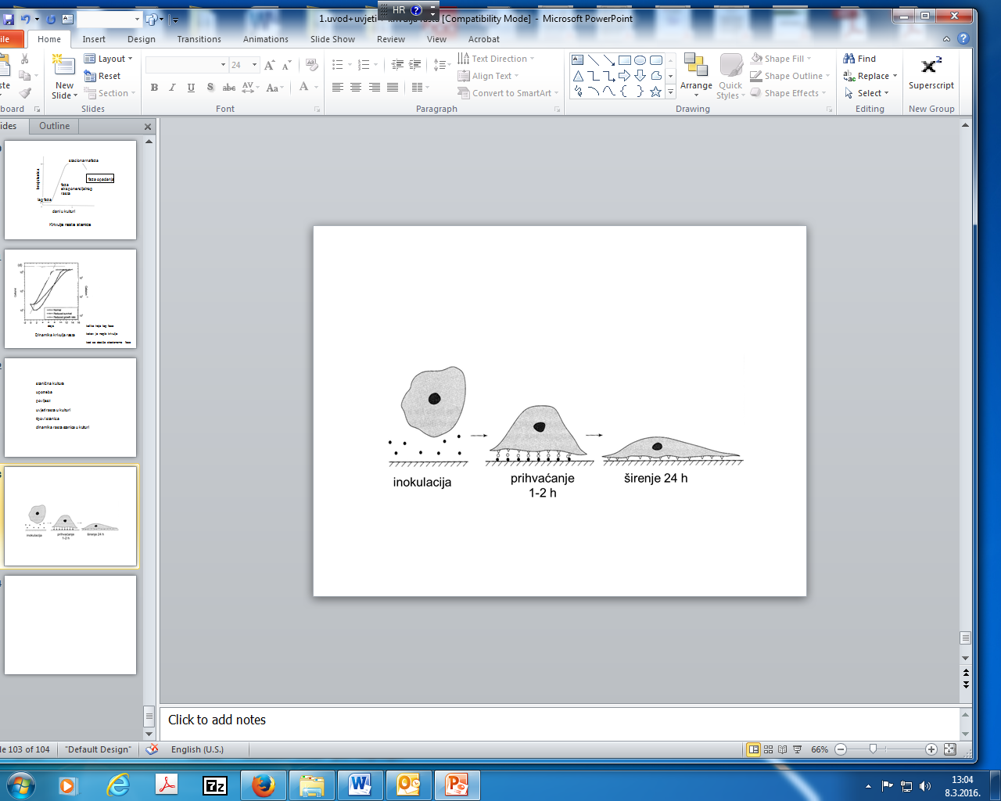

Slika 1. Nasađivanje, prihvaćanje i širenje prihvaćenih stanica po podlozi nakon nasađivanja.

tripsin

stanice se zaokruže i odlijepe

stanice se resuspendiraju u mediju za brojanje i nasađivanje

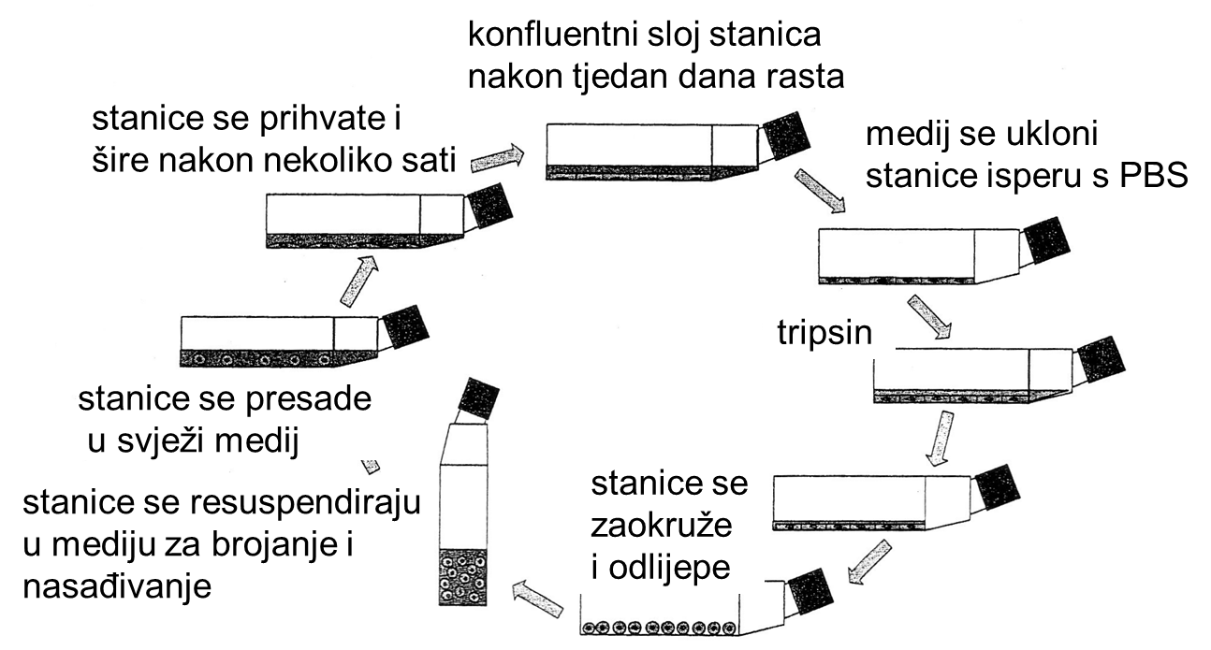

Slika 2. Ciklus presađivanja stanične kulture

Vježba 1

**Krivulja rasta**

Da bi se okarakterizirala nova stanična linija ili pratilo djelovanje neke tvari na staničnu kulturu, može se pratiti stanični rast, tj. porast stanične populacije. Jedan od načina je brojanje. Stanice inače brojimo i pri nasađivanju, da bismo ih mogli nasaditi u optimalnom broju za eksperiment i da bi nam uvjeti eksperimenta bili uvijek jednaki.

Osnovni princip kod praćenja rasta stanica je da nasadimo jednak broj stanica u više petrijevki i u određenim vremenskim razdobljima ih brojimo (npr. nakon 24, 48, 72 sata). Iz dobivenih podataka o broju stanica i vremenskim intervalima nacrta se krivulja rasta.

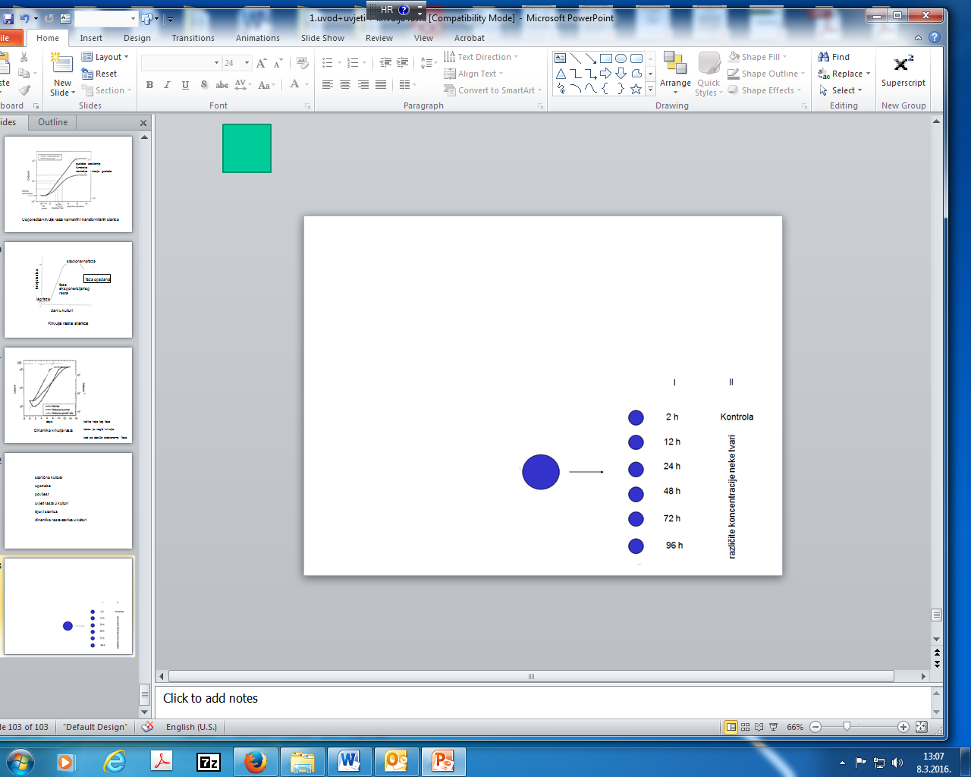

Slika 3. Osnovna shema eksperimenta: stanice se nasade u određen broj manjih petrijevki koje se smatraju jednakima. Možemo pratiti rast stanica tako da svaki dan brojimo po jednu ili dvije petrijevke, ili petrijevke obraditi različitim koncentracijama neke tvari.

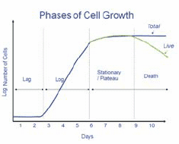

Slika 4. Krivulja rasta stanica u kulturi

Krivulja rasta ima nekoliko faza. Kad se stanice nasade, trebaju neko vrijeme da se prilagode i prihvate za podlogu i ponovo sintetiziraju proteine koje je tripsin razgradio, a vjerojatno i faktore rasta koje su same oslobodile u medij u kojem su rasle. Zato im se broj u početku ne povećava brzo. To je lag faza. U drugoj fazi pratimo eksponencijalan rast kad većina stanica proliferira u optimalnim uvjetima. U trećoj fazi dolazi do stacionarne faze, kad se iscrpe hranjive tvari ili prostor te stanice stanu zbog kontaktne inhibicije (normalne stanice prestanu proliferirati kad prekriju cijelu površinu petrijevke – kad postanu konfluentne, budući da postoji kontaktna ili dodirna inhibicija: dodir s drugim stanicama zaustavu ciklus). Tumorske stanice, međutim, imaju poremećenu kontrolu i nastavljaju rasti, tako da čine više slojeva. Zaustavljanjem rasta broj stanica se neće više bitno mijenjati. Tumorske stanice, bez kontrole rasta, i dalje će se dijeliti, usprkos nedostatku nutrijenata ili prostora, pa brzo dolazi do perioda opadanja: kako nedostaju normalni uvjeti rasta, tumorske će stanice početi ugibati.

Određivanje brzine staničnog rasta treba biti tijekom eksponencijalnog rasta, u optimalnim uvjetima.

Stanice se mogu brojati hemocitometrom. Tako se uglavnom broje stanice u suspenziji. Tripansko modrilo je boja koja boji samo mrtve stanice, budući da će je žive izbaciti van. Stanična se suspenzija pomiješa s 0.4% otopinom boje (u PBS-u), u omjeru 1:1 i stavi na hemocitometar. Hemocitometar ima ugraviranu mrežicu koja omogućava brojanje stanica. Površina je pokrivena s 9 većih kvadrata (1 mm x 1mm) i visine 0.1 mm, tako da je ukupni volumen tekućine ispod pokrovnice u području kvadrata 0.0001 mL. Ako broj stanica koje smo prebrojali pomnožimo s 104 dobit ćemo broj u 1 mL (treba uzeti u obzir i razrjeđenje otopine sa stanicama).

Brojač stanica (Cell coulter) uređaj je za elektroničko brojanje. Osnovni je princip rada razlika u električnoj vodljivosti između otopine i stanica. Kad prolaze između dviju elektroda, stanice izazivaju promjenu otpora te se takav signal prepoznaje i broji. Stanična suspenzija se pomoću pumpe usisava između elektroda. Izbrojeni broj stanica odgovara broju stanica u 0.5 mL koji se svaki put usiše i broji. Stanice se prije brojanja razrijede 20 x, tako da se dobiveni broj množi s 40. Neki tipovi brojača imaju već ugrađen program koji omogućava i računanje. Obično se rade tri mjerenja i računa srednja vrijednost.

Protokol:

Materijal: medij DMEM s 10 % seruma, fiziološka otopina ili fosfatni pufer PBS, 0,25 % tripsin, tripansko modrilo, plastične pipete, pipetor, plastične sterilne petrijevke, plastični nastavci za odsisavanje tekućine, ependorf epruvete ili pločica s 96 rupica, mikropipetori s nastavcima, hemocitometar, sterilna erlenmayerova tikvica, invertni i obični mikroskop, matična kultura stanica

Da bi se stanice nasadile za krivulju rasta, rasadi se jedna srednja petrijevka u 10 malih petrijevki sa po 104 stanica po petrijevki.

Petrijevka sa stanicama se uzme iz inkubatora i pogleda pod mikroskopom. Ako su stanice normalne morfologije i dovoljno guste presade se.

1. Stanice se tripsiniziraju da bi se odvojile od podloge. Sterilno se odsiše medij. Doda se 1 ml fiziološke otopine i odmah odsiše. Doda se na stanice 0.5 mL 0.25 % tripsina (u fosfatnom puferu). Treba raditi brzo da se stanice ne bi osušile. Petrijevka se stavi u inkubator na 10-tak minuta ili dok se stanice ne odlijepe
2. Nakon 5-10 min. stanice se pogledaju pod mikroskopom jesu li se odlijepile. Doda se 3 mL medija da bi se tripsin inaktivirao. Stanice se prenesu u sterilnu tikvicu i resuspendiraju: nekoliko puta se uzmu u pipetu i ispuste pod mlazom.
3. Stanice se prebroje. Ako se broje na hemocitometru, uzme se mali alikvot suspenzije u ependorf epruvetu ili stavi u jažicu s 96 rupica. U drugoj se rupici pomiješa isti volumen stanica i boje tripanskog plavila (0.4 % boje u PBS-u) u omjeru 1:1 (npr. 20 µL stanica i 20 µL boje). Pripremi se hemocitometar tako da se pokrovnica "prilijepi" iznad utora (pomoću vlaženja rubova). Stanice se stave na hemocitometar pokriven pokrovnicom, kapilarno se povuče ispod pokrovnice. Broje se stanice u kvadratima koji imaju po 16 manjih kvadrata. Izbroji se najmanje 5 takvih kvadrata (ovisno o broju stanica) i izračuna srednja vrijednost broja stanica po kvadratu. Dobiveni se broj pomnoži s faktorom razrijeđenja (ovdje je omjer tripanskog modrila 1:1, pa se množi s 2). Dobiveni broj pomnožen s 104 daje broj stanica po mililitru.
4. Za krivulju rasta potrebno je nasaditi npr. 6 malih petrijevki, sa po 1 mL po petrijevki i 104 stanica. Volumen koji bismo trebali pripremiti trebao bi dakle biti 6 mL. Obično se priredi nešto veći volumen jer se dio volumena izgubi (npr. 10 % više). Ako imamo koncentriraniju otopinu, izračunamo koliko medija trebamo dodati da bi nam ukupna koncentracija bila 104 stanica/mL i nasadimo po 1 mL u svaku petrijevku.
5. 2 sata nakon nasađivanja stanice će se prihvatiti za podlogu, iako će još biti okrugle. Dobro ih je tada ponovo prebrojati da bismo dobili broj PE – efikasnost nasađivanja. Naime, sve se stanice, ovisno o njihovoj vijabilnosti, tipu stanica, brzini rada, neće prihvatiti, nego uginuti. Koliko će nam točno stanica biti početna točka krivulje rasta doznat ćemo brojanjem prihvaćenih stanica.
6. Po jedna ili dvije male petrijevke broje se svaki dan kroz 4 dana, po mogućnosti u isto vrijeme. Svaki se put postupak ponavlja: stanice se isperu fiziološkom otopinom, doda se 0.5 mL tripsina, nakon odljepljivanja stanica tripsin se inaktivira dodatkom 0.5 mL medija, stanična suspenzija dobro promiješa i preseli u ependorf epruvetu. Alikvot stanične otopine se pomiješa s istim volumenom otopine boje i prebroji na hemocitometru. Izračuna se ukupni broj stanica (po mL, i po petrijevki). Ovaj postupak je malo jednostavniji od postupka brojanja stanične suspenzije za presađivanje, budući da nam stanice trebaju samo za brojanje.
7. Nacrta se krivulja rasta po danima (za prva tri dana dobit ćete podatke, a sami brojati zadnja 2 dana) i očita vrijeme udvostručenja iz eksponencijalne faze rasta.

Vrijeme udvostručenja je vrijeme potrebno da se cijela populacija stanica u petrijevki udvostruči, a generacijsko vrijeme vrijeme potrebno na razini jedne stanice da se podijeli.

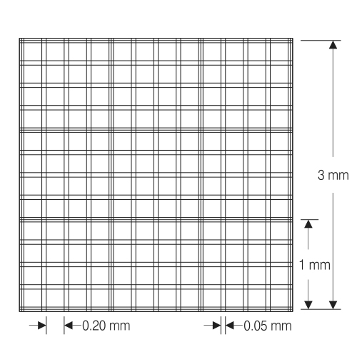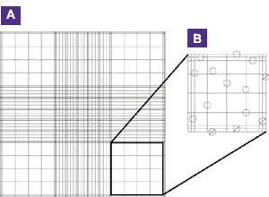

Slika 5. A) Hemocitometar B) shematski prikaz brojanja stanica

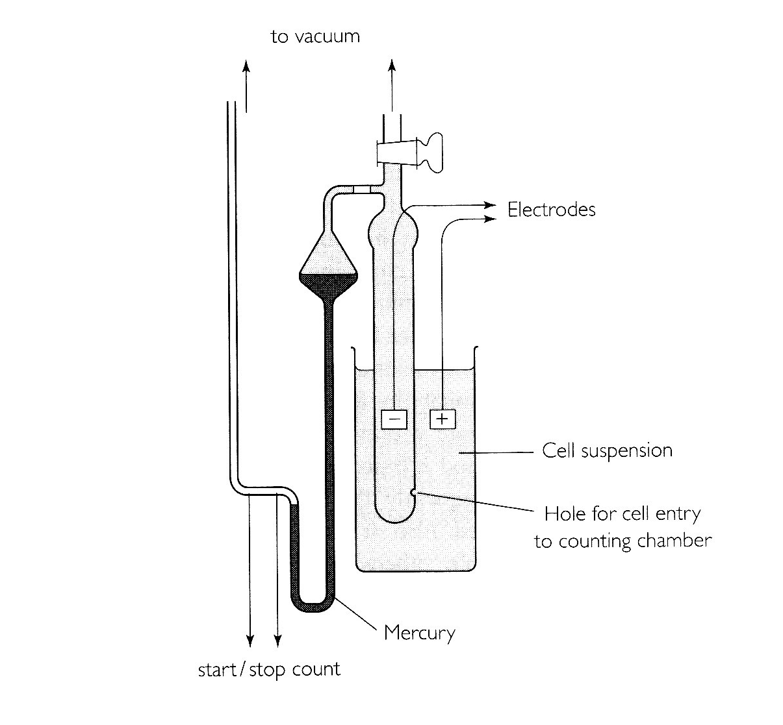

Slika 6. Brojač stanica, Coulter Counter

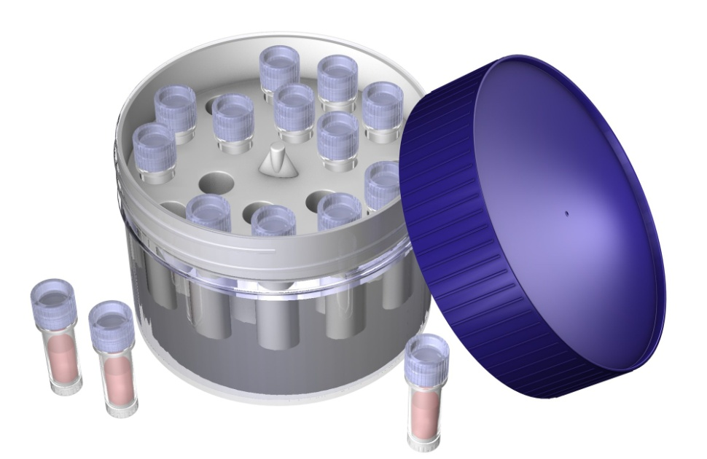

Slika 7. Posuda za smrzavanje stanica

Zadatak:

Izračunaj efikasnost nasađivanja, PE (plating efficiency)

PE (%) = x 100

2. Nacrtaj krivulju rasta i odredi vrijeme duplikacije.

Vježba 2

**Početna kultura**

Početna kultura stanica je kultura izolirana iz animalnog tkiva prvi put. Kad se prvi put presadi ili subkultivira, zove se sekundarna, zatim tercijarna... Primarna se kultura adherentnih stanica obično izolira na dva načina. Jedan je postupak dobivanja stanica u suspenziji, pomoću raznih proteolitičkih enzima, poput tripsina ili kolagenaze ili pomoću EDTA, kelatora kalcija koji tako inhibira proteine koji vežu međusobno epitelne stanice i stanice za podlogu. Drugi put nastanka primarne kulture (npr. fibroblasta) je tehnika eksplantata kad se komadići tkiva zalijepe za podlogu i doda se medij. Tada stanice nakon nekoliko dana migriraju iz tkiva na podlogu.

Krvne stanice, leukociti, mogu se izolirati centrifugiranjem u gradijentu gustoće.

Stanične linije dobivaju se subkultivacijom početnih kultura, definiraju se kao uniformne i homogene kulture. Uzastopnim presađivanjem dobije se kultura istovrsnih stanica koje su okarakterizirane, imaju ekspresiju specifičnih markera za određeni tip stanica i opisanu morfologiju i brzinu rasta.

Stanični sojevi nastaju iz staničnih linija i razlikuju se od roditeljske linije po nekom specifičnom markeru, molekuli koja je kod njih diferencijalno eksprimirana (ili nije eksprimirana).

Klon ili kolonija je populacija stanica nastala iz jedne stanice.

Stanične linije mogu biti imortalne – besmrtne (npr. tumorske stanice) ili mortalne (npr. fibroblasti). Stanice dobivene iz tkiva odrasle jedinke mogu biti mortalne, imaju ograničen životni vijek.

Priprema kulture fibroblasta iz kože miša

Materijal: medij DMEM s 10 % seruma, fiziološka otopina ili fosfatni pufer PBS, 0,25 % tripsin, plastične pipete, pipetor, plastične sterilne petrijevke, plastični nastavci za odsisavanje tekućine, plastične epruvete od 15 mL, sterilna čašica, sterilna erlenmayerova tikvica, magnetić, mikropipetori s nastavcima, sterilne škarice, pincete i skalpel, centrifuga, magnetna miješalica, koža miša

Protokol:

1. Komad kože miša ispere se u fosfatnom puferu. Ukloni se krv i potkožno masno tkivo.
2. Tkivo se izreže na male komadiće u čašici u maloj količini fosfatnog pufera, škaricama. Doda se oko 2 mL pufera i ostavi stajati u nagnutom položaju da se komadići istalože (dekantiraju). Tada se pipetom ukloni gornji sloj pufera (ispiranje).
3. Na komadiće tkiva u čašici doda se 2 mL tripsina i magnetić te se inkubira na magnetnoj miješalici 10 min.
4. Ponovi se postupak dekantiranja, ali se ovaj put tekućina – tripsin sa stanicama stavi u tikvicu ili epruvetu i doda se jednak volumen medija sa serumom.
5. Na tkivo se ponovo doda tripsin i postupak ponovi. Gornja frakcija, inaktivirana medijem sa serumom, pridoda se prvoj.
6. Epruvetu s dvije frakcije dobivene tripsiniziranjem centrifugira se pri 1200 do 150 okr/min, 10 min. pri sobnoj temperaturi.
7. Ukloni se supernatant i talog stanica nasadi u svježi medij. Pogleda se pod mikroskopom stanice.

Protokol II:

1. Pomoću skalpela ili škarica izreže se koža na male dijelove, veličine nekolimo mm.
2. Komadići tkiva se stave u petrijevku, tako da fibroblasti budu prema dolje (budući da keratinocitima, koji bi se trebali nalaziti s gornje strane, ovo nisu uvjeti rasta). Ostave se malo prosušiti jer će se tako bolje zalijepiti za površinu.
3. Pažljivo se doda medij, nakapavanjem, tako da se komadići ne odlijepe. Ako nisu pričvršćeni, neće rasti.

Fibroblasti migriraju na podlogu za nekoliko dana (to je "izrast", "outgrowth").

Smrzavanje stanica

Stanice u eksponencijalnoj fazi rasta se tripsiniziraju, doda im se medij da se inaktivira tripsin i centrifugiraju se u epruveti, 7 min na 1200 min, na sobnoj temperaturi. Kad se istalože, ukloni se supernatant sisaljkom i stanice resuspendiraju u 1 mL medija za smrzavanje (npr. 5 x 105 stanica). Medij za smrzavanje se sastoji od 70 % medija bez seruma, 20 % seruma i 10 % dimetilsulfoksida kao krioprotektanta (postotak dimetilsulfoksida ovisi o tipu stanica). Ovaj se medij čuva na ledu. Stanice se resuspendiraju u hladnom mediju za smrzavanje i brzo stave u epruvete za smrzavanje i na led. Stave se u posebnu posudu ili kutiju za smrzavanje te drže 24 sata na -80 oC. Sljedeći se dan stave u tekući dušik. Smrzavanje stanica treba biti sporo, 1oC po minuti.

Odmrzavanje stanica

Epruveta sa stanicama izvađenim iz tekućeg dušika stavi se u vodenu kupelj pri 37 oC, da bi se brzo odmrzle. U epruvetu se stavi 5-10 mL medija sa serumom i odmrznute stanice, te se centrifugiraju 7 min pri 1200 okr./min. Talog stanica se resuspendira u svježem mediju i nasadi.

Druga mogućnost je da se stanice odmah nasade u petrijevku s 5-10 mL medija. Nakon 2 sata, kad se stanice prihvate, promijeni im se medij. DMSO je vrlo toksičan za stanice, pa je bitno da se razrijedi što prije.

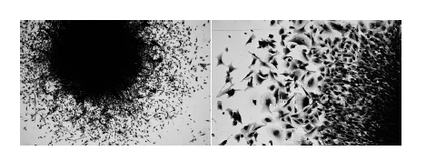

Slika 8. Izrast stanica iz eksplantata: stanice migriraju na rubovima nasađenih komadića tkiva

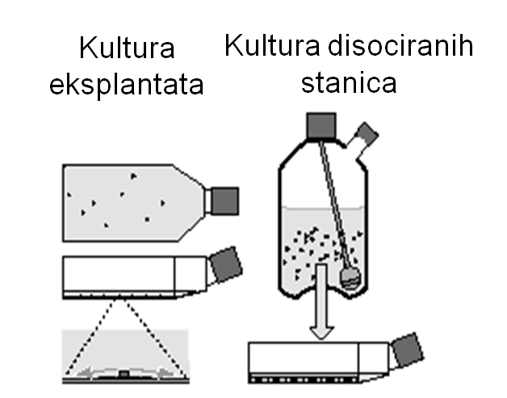

Slika 9. Shema dviju metoda pripreme početne kulture

Vježba 3

**Stanična sinkronizacija mitotskom selekcijom**

Sinkronizacija stanica metoda je dobivanja stanične populacije koja kroz stanični ciklus prolazi sinkrono. U populaciji stanica u petrijevki u principu se nalaze stanice u različitim fazama staničnog ciklusa, tj. stanice rastu asinkrono. Posebnim je postupcima moguće stanice sinkronizirati, tj. stvoriti staničnu populaciju kod koje se gotovo sve stanice nalaze u istoj fazi ciklusa u jednoj vremenskoj točki. Ovakve populacije mogu se koristiti da bi se istraživali molekularni procesi tijekom ciklusa ili da bi se analizirali utjecaji pojedinih tvari – kemoterapeutika na stanice u određenoj fazi ciklusa. Sinkronu kulturu možemo dobiti tzv. postupcima inhibicije, kad se cijela populacija zaustavi određenim tvarima ili specifičnim uvjetima rasta u jednoj točki ili fazi, i tzv. postupcima selekcije, kad se iz populacije izdvoje stanice koje se nalaze u određenoj fazi ciklusa.

Mitotska selekcija je postupak kojim se odvajaju stanice u mitozi od stanica u interfazi. U kulturi se takve stanice jedine i mogu morfološki razlikovati jer su okruglaste i slabije pričvršćene za podlogu. U populaciji nesinkronih stanica stanice u mitozi čine 1-5 % (budući da mitoza traje oko 1 sat u odnosu na ciklus od oko 24 h). Stanice se mogu odvojiti trešenjem bočica u kojima stanice rastu. Postupak se može ponoviti za 1 sat, kad će druga skupina stanica ući u mitozu. Stanice se mogu pohraniti na +4oC i sakupljati cijeli dan, svakih sat vremena, da bi se sakupilo dovoljno stanica. Dok je nedostatak metode relativno malen broj stanica koji se može skupiti, prednost je ta što su uvjeti prirodni, stanice se ne obrađuje inhibitorima ili stavlja u nefiziološke uvjete, tako da im vijabilnost može biti visoka.

Protokol:

Materijal: medij DMEM s 10 % seruma, fiziološka otopina ili fosfatni pufer PBS, 0,25 % tripsin, otopina acetoorceina, plastične pipete, pipetor, plastične boce T75 za uzgoj stanica, plastični nastavci za odsisavanje tekućine, plastične epruvete od 15 mL, mikropipetori s nastavcima, predmetnice i pokrovnice, matična kultura stanica, mikroskop,

1. Dan prije eksperimenta stanice se nasade u jednu T-bocu T-75. Nasaditi ih se treba u broju nužnom da bi sljedeći dan bile 70-80 % konfluentne (preguste stanice neće više biti u ciklusu jer neće imati optimalne uvjete, a prerijetke stanice će imati premalo stanica u mitozi). Dva sata prije eksperimenta stanicama se promijeni medij.
2. Prije eksperimenta promotri se kultura pod mikroskopom, je li pogodna za mitotsku selekciju tj. postoje li stanice u mitozi.. Potrese se boca 10tak puta i promatra stanice koje su se odlijepile od podloge (usporede se s bocom koja se nije tresla). Preslabo trešenje neće odlijepiti stanice, a prejako može odlijepiti i nemitotske stanice.
3. Pipetom se uzme medij iz boce s mitotskim stanicama i stavi u plastičnu epruvetu. Doda se 7 mL svježeg medija sa serumom stanicama u boci (ne smiju biti ostavljene bez medija, da bi se mogle upotrijebiti za selekciju za 1 sat). Mitotske stanice se centrifugiraju 7 min pri 1500 okr/min na stolnoj centrifugi, na sobnoj temperaturi.
4. Ukloni se supernatant, odlijevanjem ili usisavanjem. Ostavi se kapljica medija iznad stanica. U ependorf epruvetu stavi se kapljicu resuspendiranih stanica i kap otopine aceto orceina.
5. Promatra se pod svjetlosnim mikroskopom na predmetnici obojane stanice i prepoznaju stanice u pojedinim fazama mitoze. Odredi se mitotski indeks: postotak stanica u mitozi u odnosu na ukupni broj stanica.

Priprema acetoorceina

Otopi se 2 g orceina u 45 mL vruće ocetene kiseline (95oC) te doda 55 mL destilirane vode. Profiltrira se otopina prije upotrebe.

Vježba 4

**Inhibicija staničnog rasta citostaticima**

Adriamicin (doksorubicin) je antraciklinski antibiotik izoliran iz različitih sojeva streptomiceta. Ovaj se spoj interkalira u dvolančanu DNA I može uzrokovati mutacije pomakom okvira čitanja. Također je inhibitor DNA polimeraze I zaustavlja sintezu DNA. Može uzrokovati oksidativni stres u stanici i inhibirati topoizomerazu II.

U ovoj se vježbi prati utjecaj adriamicina na stanični rast.

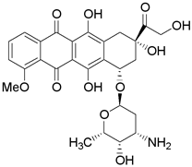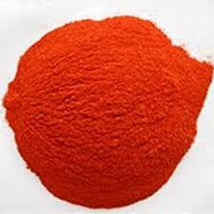

Slika 10. Molekulska formula adriamicina i adriamicin u prahu

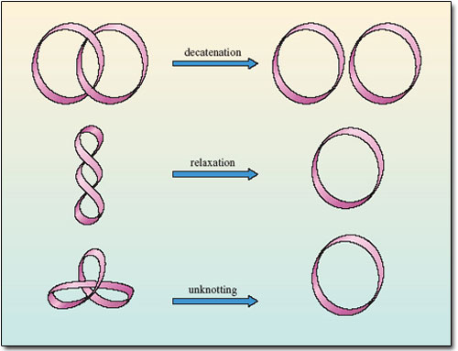

Slika 11. Princip djelovanja topoizomeraze II koju inhibira adriamicin

Protokol

Materijal: medij DMEM s 10 % seruma, fiziološka otopina ili fosfatni pufer PBS, 0,25 % tripsin, tripansko modrilo, plastične pipete, pipetor, plastične sterilne petrijevke, plastični nastavci za odsisavanje tekućine, ependorf epruvete ili pločica s 96 rupica, mikropipetori s nastavcima, hemocitometar, sterilna erlenmayerova tikvica, invertni i obični mikroskop, matična kultura stanica, otopina adriamicina

Matičnu se kultura stanica presadi u 5 malih petrijevki:

ukloni se medij, stanice se isperu fiziološkom otopinom, doda se 0.5 mL tripsina (u srednju petrijevku) na 5 min.

Kad se stanice odlijepe (promatraju se pod mikroskopom) inaktivira se tripsin dodavanjem 3 mL medija u petrijevku. Stanice se prenesu u tikvicu i resuspendiraju.

Izbroji se alikvot stanica da bi se utvrdila koncentracija stanica (hemocitometrom ili brojačem stanica). Izračuna se kako treba razrijediti stanice da bi koncentracija bila 5 x 104 stanica /mL. Potrebno je napraviti oko 6 mL otopine. Nasadi u 5 malih petrijevki po 1 mL stanične suspenzije.

Stanice se inkubiraju 24 h. Sljedeći dan dodaje se adriamicin u medij u kojem stanice rastu, tako da konačna koncentracija bude 1 µM, 2.5 µM, 5 µM, 10 µM. Jedna petrijevka služi kao netretirana kontrola. Matična otopina adriamicina je 1 mM. Tijekom rada s citostatikom treba se raditi pažljivo, nositi rukavice, a upotrijebljene nastavke i rukavice odložiti posebno da bi se autoklavirali.

24 ili 48 sati nakon tretmana stanice se prebroje, prema protokolu koji se koristio kod određivanja krivulje rasta.

Nacrta se krivulja inhibicije rasta stanica. Krivulja može biti prikazana na semilogaritamskoj skali ako se uspoređuje broj stanica i koncentracija adriamicina, ili na dekadskoj skali ako se prikazuje broj stanica koje su tretirane kao postotak kontrolnih stanica. Na dobivenom grafu odredi se IC50: koncentracija citostatika koja inhibira rast za 50 % i koja je mjerilo citotoksičnosti.

Zadatak:

Kako bi se priredila 1 mM otopina adriamicina, ako je relativna molekulska masa spoja M=580 (adriamicin/doxorubicin hidroklorid)

Vježba 5

**Inhibicija rasta kolonija stanica u prisustvu adriamicina**

Utjecaj citostatika može se promatrati kroz njegovo djelovanje na staničnu proliferaciju i vijabilnost, tako da na razne načine mjerimo broj živih stanica i tako da analiziramo sposobnost stanica koje prežive obradu da stvore koloniju, tj. da se podijele 5-10 puta. Dok prve metode analiziraju direktan utjecaj na stanice putem zaustavljanja ciklusa ili izazivanja stanične smrti, kod druge metode se promatra sposobnost preživljavanja i sposobnost stanice da popravi oštećenje i zadrži mogućnost daljnje proliferacije i diobe. Metoda mjerenja preživljenja kolonija je osjetljivija, budući da brojanje živih stanica nakon tretmana ostavlja mogućnost da brojimo stanice kao žive, a da su one zaustavljene, ili oštećene te ne bi dalje proliferirale, a stanice koje stvore koloniju zadržele su svojstvo proliferacije. Međutim, uzgoj kolonija zahtijeva više vremena, truda i materijala.

Kod mjerenja preživljenja stanice se nasade u malom broju u veći broj petrijevki i sljedeći dan obrade različitim koncentracijama citostatika. Ovisno o vrsti citostatika stanice se tretiraju kroz različit vremenski period (1 sat, 1 dan), nakon čega im se izmijeni medij i ostave se rasti 10-14 dana. Svaka pojedinačna stanica koja je zadržala sposobnost diobe stvorit će malu koloniju – klon, od 50-tak stanica, koja je vidljiva i makroskopski. Kolonije se mogu fiksirati i obojiti, te brojati pod povećalom.

Kod nasađivanja stanica za rast kolonija treba voditi računa o nekoliko stvari. Postoji pojam efikasnosti nasađivanja kolonija, CPE (colony plating efficacy). To je omjer broja nasađenih stanica i broja naraslih kolonija. Efikasnost nasađivanja stanica je veća od efikasnosti rasta kolonija, budući da stanica mora biti sposobna podijeliti se 6-7 puta da bi nastala kolonija, a neki tipovi stanica ne rastu dobro kad su nasađeni u malom broju (moguće veći broj stanica povećava koncentraciji nekih faktora rasta koje same luče). Dakle, stanice se trebaju nasaditi u odgovarajućem broju, da bi dale dovoljan broj kolonija kod tretiranih uzoraka da bi se mogao statistički obraditi. S druge strane, pregusto nasađivanje može dovesti do "prerastanja" kolonija i njihovog spajanja, kad neće biti moguće utvrditi točan broj. Stanično preživljenje može se izračunati prema formulama:

Efikasnost nasađivanja kolonija (CPE) (%)= $\frac{broj naraslih kolonija}{broj nasađenih stanica}$ x 100

Stanično preživljenje (%) = $\frac{efikasnost nasađivanja kolonija obrađenih stanica}{efikasnost nasađivanja kolonija kontrolnih stanica}$

Ako je broj nasađenih stanica jednak kod kontrolnih i obrađenih stanica, omjer će biti jednak omjeru naraslih kolonija kod obrađenih uzoraka i kontrola.

Ako se npr. u kontrolne uzorke nasadio manji broj stanica nego kod obrađenih, potrebno je računati efikasnost nasađivanja kolonija, prema formuli.

Krivulje preživljenja mogu se crtati na semilogaritamskoj skali, kao ovisnost broja kolonija i koncentracije citostatika (ili doze zračenja). Također se može očitati IC50, kao mjera citotoksičnosti.

Neke krivulje preživljenja imaju "koljeno": nema linearnog smanjenja preživljenja kod niskih koncentracija citostatika i ne vide se nikakve razlike u staničnom rastu, da bi zatim, porastom koncentracije/doze, započeo relativno nagli pad u preživljenju. Pretpostavlja se da je potrebna određena veličina oštećenja i veći broj staničnih "meta" oštećen da bi stanica uginula. Kod manjih doza većina stanica ima subletalna oštećenja koja se akumuliraju, a nisu dovoljna da uzrokuju ugibanje. Porastom koncentracije tvari, svako sljedeće oštećenje uzrokovat će ugibanje, te će krivulja imati logaritamski pad. Veličina koljena ovisi o citotoksičnosti tvari i tipu oštećenja koje izaziva.

Kod nekih krivulja preživljenja mali broj kolonija može preživjeti visoke koncentracije vjerojatno jer je postao otporan na citostatik.

Osim za praćenje citotoksičnosti, moguće je uzgajati kolonije da bismo dobili klonove – kulturu stanica porijeklom iz jedne stanice. Ako je po nekom svojstvu populacija raznovrsna, moguće je iz jedne populacije izolirati kolonije/klonove različitih svojstava (npr. izolirati kolonije otporne na neki citostatik, kolonije koje imaju veću/manju ekspresiju nekog proteina itd). Kolonije se mogu izolirati metodom razrjeđivanja suspenzije, koja na kraju serijskog niza razrjeđivanja sadrži tako mali broj stanica da u malom volumenu imamo "jednu ili nijednu" stanicu (tj. razrijeđenje od 1 stanice/100 µL ili 10 st/mL, a nasađujemo 50 µL). Takvi se mali volumeni nasađuju u pločicu od 96 rupica. Druga je mogućnost okružiti koloniju malim prstenom i tripsinizirati samo stanice unutar prstena, te tako izolirati stanice.

Protokol:

Materijal: medij DMEM s 10 % seruma, fiziološka otopina ili fosfatni pufer PBS, 0,25 % tripsin, tripansko modrilo, plastične pipete, pipetor, plastične sterilne petrijevke, plastični nastavci za odsisavanje tekućine, ependorf epruvete ili pločica s 96 rupica, mikropipetori s nastavcima, hemocitometar, sterilna erlenmayerova tikvica, invertni i obični mikroskop, matična kultura stanica, otopina adriamicina, otopina kristal violeta

Rasade se stanice iz matične kulture, tako da se nasadi 5 "srednjih" petrijevki (ɸ 60 mm) s 103 stanica po petrijevki, u 3 mL medija, prema protokolu iz prethodnih vježbi.

Sljedeći dan tretiraju se stanice adriamicinom, koncentracijama 0.1 µM, 0.5 µM, 1 µM i 2 µM. Jedna se petrijevka ostavlja kao kontrola (za potrebe pravog eksperimenta sve bi se petrijevke nasadile u triplikatu).

Nakon 24 h promijeni se medij i ostavi stanice rasti 10 – 14 dana, sve dok se ne oblikuju kolonije.

Kad su kolonije veličine 50-tak stanica, vidljive i bez mikroskopa, oboje se bojom Giemsa ili kristal violet. Ukloni se medij i na stanice doda 1 mL hladnog metanola, na 2-3 min. Tako se stanice fiksiraju. Nakon uklanjanja metanola doda se otopina kristal violeta i inkubira 10 min. Nakon toga isperu se petrijevke destiliranom vodom i osuše.

Kolonije se izbroje kod svih petrijevki i izračuna postotak preživljenja. Nacrta se krivulja preživljenja iz dobivenih brojeva. Izračunaj IC50.

Priprema kristal violeta

10 %-tna otopina kristal violeta u destiliranoj vodi.

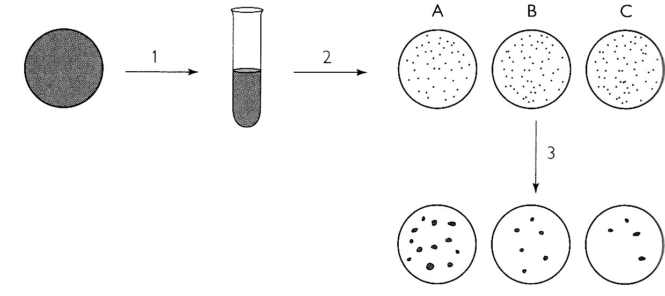

Slika 12. Uzgoj kolonija

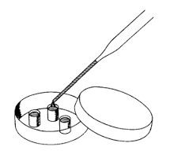 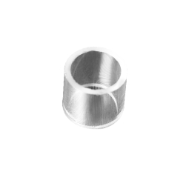

Slika 13. Prsteni za izolaciju kolonija

Dodatak

Fosfatni pufer PBS

NaCl 8.0 g

KCl 0.2 g

Na2HPO4 x 7 H20 1.25 g

KH2PO4 0.2 g

Soli se odvažu i otope u 800 ml destilirane vode i namjesti se pH na 7.4 pomoću razrijeđene HCl. Dopuni se volumen do 1 l. Otopina se autoklavira.

Fiziološka otopina: 0.9 % otopina natrijevog klorida

Upute za pisanje izvještaja

Svaka vježba treba sadržavati: Uvod, Materijal i metode, Rezultate i Raspravu/Zaključak. U Uvodu se obrazloži osnovna tema vježbe i navede cilj. Materijali i metode opisuju metodu rada, u obliku teksta, uključujući i dio vježbe koji je prethodno napravljen. U Rezultatima se navedu dobiveni rezultati, nacrta grafički prikaz i izračunaju tražene vrijednosti, te dobiveni rezultati obrazlože u Raspravi.

Literatura

Masters J.R.W. (2000) : **Animal Cell Culture**, 3. iz. Oxford University Press, Oxford.

Butler M. (2004): **Animal Cell Culture & Technology**, 2. iz, Bios Scientific Publishers, London and New York.

Freshney R. I. (2000):**Culture of Animal Cells**: A Manual of Basic Technique. 4. iz, Willey-Lys, J. Willey & Sons. New York

Alberts, B; Johnson, A; Lewis, J; Raff, M; Roberts, K; Walter, P. (2002) **Molecular Biology of the Cell,** 4. iz, Garland Science, New York and London.

Cooper, G. M. (2000) **The Cell - A Molecular Approach.** 2. iz. Sinauer Associates Ink, Sunderland.   
Lodish, H; Berk, A; Zipursky, S. L; Matsudaira, P; Baltimore, Darnell, J E.(2000) **Molecular Cell Biology.** 4. iz. W. H. Freeman & Co, New York.

katalozi tvrtki Sigma, Lonza, Applied Biosystems itd.

članak Freshney i sur.